BETREFT : Pasmoment voor de nieuwe clubkledij - Softshell jackets

Beste judoka,
Beste ouder(s),

Op vrijdag 10/01/2020 van 19:00-20:00 zal er een pasmoment zijn voor de nieuwe clubkledij. Het betreft softshell jackets in een dames (zwart) en een herenmodel (zwart/grijs), beschikbaar in de maten XS tot en met 4XL. Het bestaande logo zal op de rugzijde van de jas gedrukt worden in de schakeringen grijs en rood.

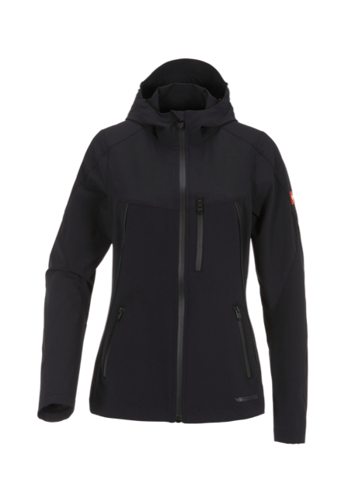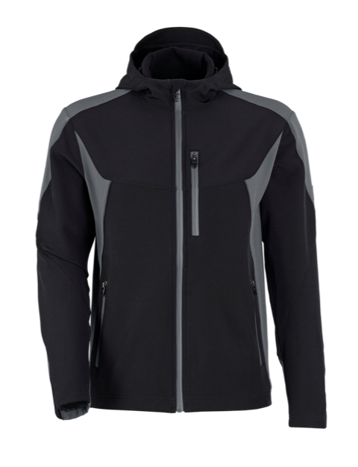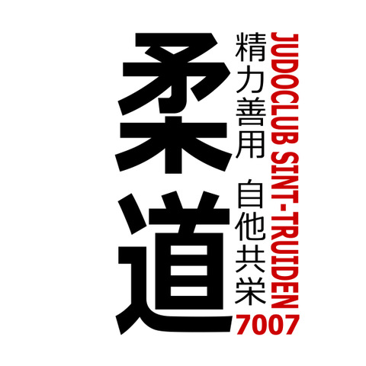

Indien we een bestelling kunnen plaatsen van minimum 20 stuks kunnen we de prijs drukken tot 65€/stuk.

Uitleg bij het logo :

柔道 (judo) Japanse notatie voor JU (soepel) en DO (weg, manier van leven).
精力善用 (seiryoku zenyo) Maximale efficiëntie bij een minimum van zowel fysieke als mentale inspanning.
自他共栄 (jita kyoei) Wederzijds voordeel en welvarendheid om tot een betere maatschappij te evolueren.
7007 Stamnummer van onze club (7 = Limburg / 007 = zevende opgerichte club)

Voor verdere vragen kan u zich richten tot een van de bestuursleden of trainers.

Met de meeste hoogachting,
Namens bestuur en trainers van JC Sint-Truiden,

S. Pictoel

